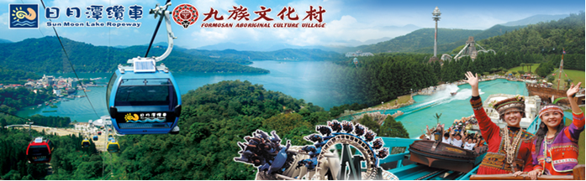**第一天**

**清境森呼吸之日月潭九族逍遙遊**

07:20-07:30 公司集合出發→哈拉領隊秀~行動電影院~

07:30-10:00 國道風光~休息站小歇

11:00-12:00 **享用特色道地擺夷餐**

12:20-15:40 **清境農場深度之旅**

清境四季皆可賞遊，初春鶯飛草長，滿山遍野桃李爭妍，夏秋之際毛地黃和高山野花競相綻放，深秋楓紅延燒在山巔水涯，冬天遠山積雪，又是另一番景致，耐人尋味；清境農場著名的民宿區更是吸引遊客前往的旅遊點，建築各有特色，也可花些時間一一探訪，感覺彷彿漫步在歐洲的不同風情，加上新興景點擺夷文化風情觀覽、雲端上喝咖啡、高山上聽民歌、遊PUB等等，都是來到[清境旅遊](http://chingjing.network.com.tw/)的好去處喔!!!

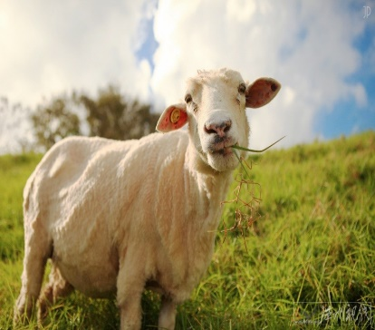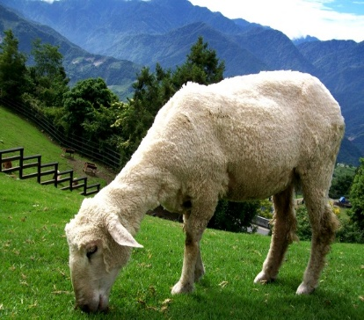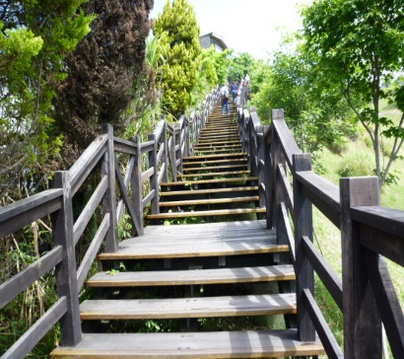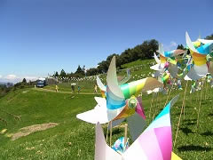

14:00-15:00 **豐年生態農場-**手採菇菇趣

**紐西蘭綿羊剪毛秀**（假日演出09:30、14:30）

* **青青草原滑草樂、牛羊成群、仰望奇萊群峰、宛如紐西蘭異國風情。**
* **介壽公園、埔霧遠眺、步步高升..**

***回程前往步道***

**步步高升** 欣賞滿山楓樹林、山羊悠閒吃草的情境，登高臨下，鳥叫蟲鳴，山高地 闊，無一不增加那山迷人之處攸～！

**畜牧步道** 成群的牛、綿羊在大草原上遊走，坐在草地上放風箏，或跑或跳或躺盡情撒野，自由自在真快樂!

13:00-15:40 **清境農場天空步道**

清境高空景觀步道海拔約1700～2000公尺，全長1.6公里，寬2.5公尺，連結現有起自清境國民賓館的舊步道至青青草原故事館端；步道基於友善自然環境與景觀，採用隱匿式高架設計，旅客可以安全健行的同時，欣賞羊群覓食青草地沿途並設有多座景觀平台，方便旅客駐足迎涼風，遠眺中央山脈，也看見比平地清澈許多的蔚藍天空。

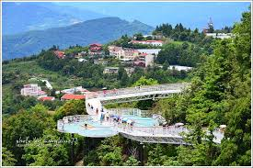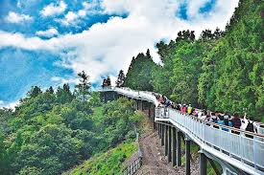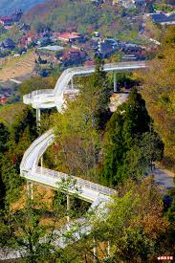

16:00-  **清境那魯灣飯店 check in**

娜嚕彎木屋景觀民宿位於台灣小瑞士之稱的清境農場內，坐落在一望無際的青青草原旁，佔地遼闊特有的木屋設計，搭配著歐洲哥德式的建築風格歐式庭院，還有結合原住民熱情文化與高山自然環境的客房五星級的精緻擺設，自然寧靜讓旅客休憩的優質空間，給每一位嘉賓最無微不至的照顧與最完全的身心享受。

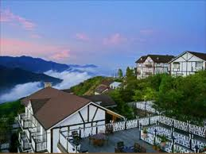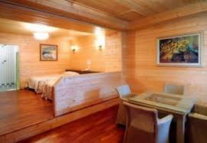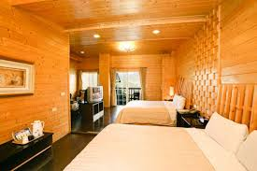

18:00-19:00享用特色風味晚餐

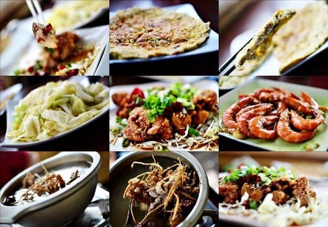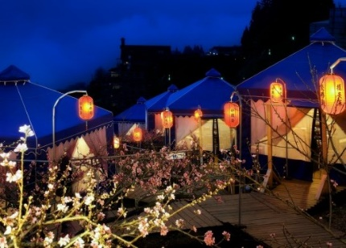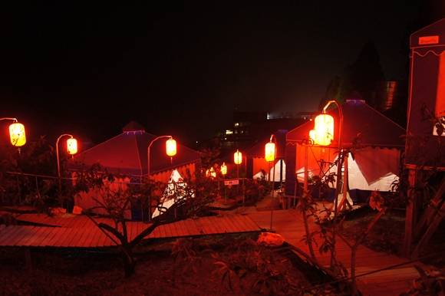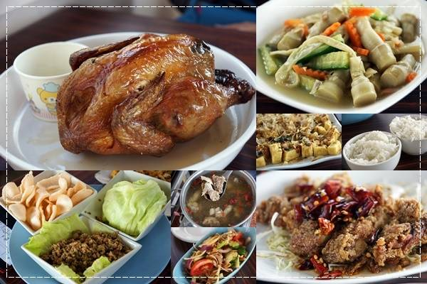

**第二天**

07:00-08:30 早安您好！享用自助早餐/記得要吃飽唷~!!!分梯次前往九族遊玩

10:00-16:00**【九族文化村+日月潭纜車】** **<為方便遊玩 ~午餐$200餐卷>**

●部落文化巡禮..娜嚕場欣賞山地歌舞表 ..石音劇場打擊樂欣賞..水沙漣式花園風光..！

●精彩刺激的遊樂設施..夏威夷巨浪..金礦山探險..超時空劇場..太空山..懸吊式雲霄飛車~讓您一次HIGH個夠!

**●最夯《日月潭纜車-不限次數》** 帶你鳥瞰日月潭與九族文化村全區景，從不同的角度發現九族之美…**】**

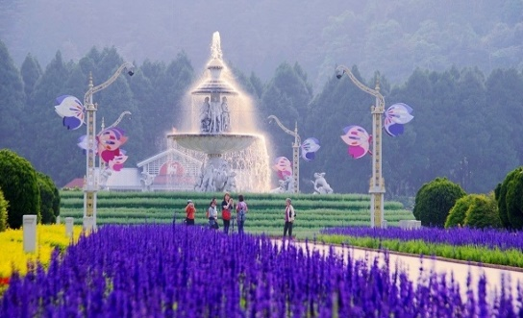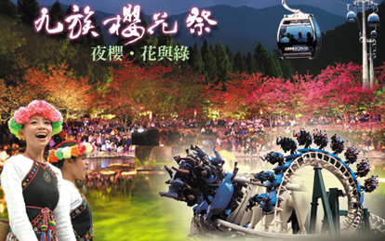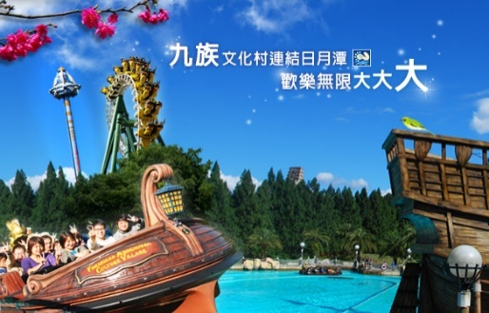

19:00-20:00 享用晚餐

20:00------ 返回溫暖的家

**出團期間：１０９年０８月０１日至１０９年１２月３０日止。**

**（清明　勞動　 端午 中秋 國定假日 連續假期不適用）**

**☆小孩不佔床２－未滿６歲**  
**☆２歲以下嬰兒５００元。**

**清明、勞動、端午連假出發 每人依照假日團費每人加收＋５００元**

|  |  |  |  |  |  |  |
| --- | --- | --- | --- | --- | --- | --- |
| 飯店 | 清境那魯彎民宿 | | | | | |
| 出發日期 | 平日(周一至周四) | | 旺日(周五)(周日) | | 假日(周六) | |
| 年齡 | 成人 | 小孩佔床 | 成人 | 小孩佔床 | 成人 | 小孩佔床 |
| 2人房 | 5499 | 5399 | 5599 | 5499 | 6099 | 5999 |
| 3人房 | 5499 | 5399 | 5599 | 5499 | 5899 | 5799 |
| 4人房 | 5499 | 5399 | 5599 | 5499 | 5699 | 5599 |
| 小孩不佔床  (不含早餐) | 4399 | | 4399 | | 4399 | |
| 2歲以下 | 500 | |  | | 500 | |

|  |  |  |  |  |  |  |
| --- | --- | --- | --- | --- | --- | --- |
| 飯店 | 清境那魯彎民宿7/17-8/28 | | | | | |
| 出發日期 | 平日(周一至周四) | | 旺日(周五)(周日) | | 假日(周六) | |
| 年齡 | 成人 | 小孩佔床 | 成人 | 小孩佔床 | 成人 | 小孩佔床 |
| 2人房 | 5599 | 5499 | 5799 | 5699 | 6299 | 6199 |
| 3人房 | 5499 | 5399 | 5699 | 5599 | 6099 | 5999 |
| 4人房 | 5399 | 5299 | 5499 | 5399 | 5899 | 5799 |
| 小孩不佔床  (不含早餐) | 4399 | | 4399 | | 4399 | |
| 2歲以下 | 500 | | 500 | | 500 | |

**＊費用包含**

1.交通：中型巴士來回車資及過路橋費。

2.餐食：第一天午餐擺夷風味餐、第一天晚餐中式晚餐、第二天早餐、

第二天200元餐劵自理、第二天晚餐中式晚餐。

3.住宿：那魯灣休閒民宿(依報名人數安排房型)

4.活動：清境農場門票、九族文化村門票。

5.其他：車上提供礦泉水，歡迎隨時取用。

6.保險：新台幣５００萬旅行業責任險附加２０萬意外醫療險。

※ 依保險法規定，70歲以上、14歲以下之旅客，旅責險上限為200萬。

**＊費用不含**

1.領隊人員差旅費每人每天（含佔車位孩童）NT100元，請於出發當日回程於車上交付領隊。

2.個人因素所產生之消費，如飲料、私人購物費…等。

3.個人旅遊平安保險，依規定旅客若有個別需求，得自行投保旅行平安保險。

4.本行程表上未註明之各項開銷，建議、自費或自由行程所衍生之任何費用。

【貼心小提醒】

1.進入清境農場時，應著輕便服裝、布鞋，並適度補充水分，因山區氣候多變，建議多準備外

套、雨具、登山杖等物品。

2.清境農場內嚴禁煙火(吸菸)，切勿攀折花木或撿拾落葉等皆違反農場相關規定。

3.個人習慣用藥，如暈車藥、感冒藥、防蚊蟲液…等，敬請參團旅客自備。

4.以上行程所載明之行車時間僅供參考，因路況或假日車流過大時，行程順序將視實際情況調動。

5.參團旅客於預定時間內準時集合，行程中如旅客因個人因素私自脫隊或集合不到將不予退費。

6.行前如遇人力不可抗拒之因素，本公司保有延期出發或扣除已支付費用後再退費之權利。